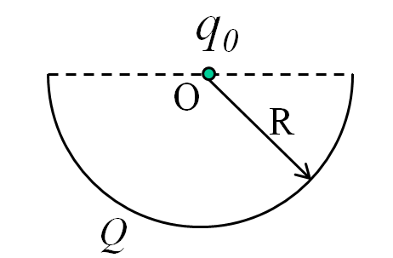
如图所示，一个均匀的带电量为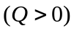的细线弯成半径为的半圆环，圆心处放置一电荷量为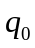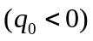的点电荷，试求：
- 圆心处点电荷所受的电场力的大小与方向；
- 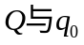之间的相互作用势能，设无穷远点为零势能参考点。

一半径为的带电球体，其电荷体密度为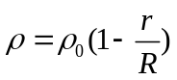，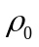为一常量，为球内空间某点到球心的距离。求：
（1） 空间各点电场强度的分布；
（2） 电场强度在何处最大，最大值为多少？
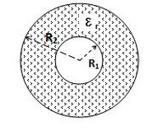

半径分别为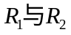（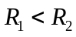）的两导体球面同心地套在一起，两球面之间充满介电常数为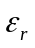的均匀电介质构成一个球形电容器，
（1）求该电容器的电容；
（2）将电容器充电，使内外球面分别带上电荷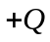与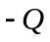，求介质球壳内外表面的极化电荷面密度；
（3）求充电后介质内电场的能量密度，及电容器储存的电场能量。

从经典观点来看，氢原子可看作是一个电子绕核作高速旋转的体系。已知电子和质子的电量分别为和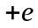，电子质量为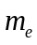，氢原子电子的平面圆形轨道半径为，试求：
- 电子轨道运动的磁矩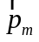的大小；
- 在轨道圆心处所产生的磁感应强度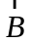的大小；
- 设原子核质子的自旋产生的磁场磁感应强度为，且在原子内可视为均匀磁场。当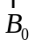与之间的夹角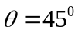时，求受到原子核磁场的磁力矩的大小。
（令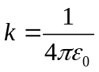）
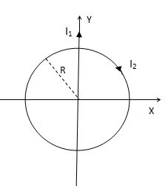

半径为的圆形线圈通有电流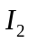，置于电流为的无限长直载流导线的磁场中，直导线经过圆形线圈的直径，且与圆形线圈相互绝缘，如图所示。求圆线圈受到长直线电流I₁的磁力的大小和方向。

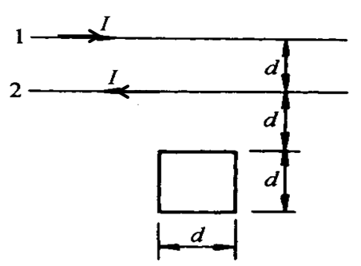
如图所示，两根无限长直导线相距为d，载有大小相等方向相反的电流，以恒定的变化率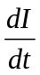增长。一个边长为d的正方形导线线圈位于导线平面内，与一根导线相距d。试求：
- 线圈中的感生电动势的大小与方向；
- 线圈与两直导线之间的互感系数；
- 若线圈的电阻为，且计时开始时长直导线内的电流为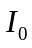，求时刻后正方形线圈导线截面内通过的感应电量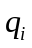。

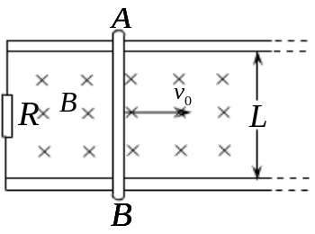
一对平行的金属导轨上放置一质量为的金属杆，导轨间距为。平行导轨一端用电阻相连接。一均匀磁场垂直于两导轨所在平面（如图所示）。若杆以初速度向右滑动，假定导轨是光滑的，且忽略导轨的电阻，求：
（1）当杆的速率为时，上动生电动势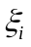、及通过金属杆内感应电流的大小；
（2）当杆的速率为时，受到磁场的安培力的大小与方向；
（3）能移动的最大距离。
八、在半径为R的导体球壳薄壁附近与球心相距为d （d>R）的P点处，放一点电荷q，求：
（1）球壳表面感应电荷在球心O处产生的电势和场强
（2）空腔内任一点的电势和场强
（3）若将球壳接地，计算球壳表面感应电荷的总电量

九、一带电球体，半径为R ，电荷体密度与球半径成反比，即ρ=K/r。 K为比例常数，求空间的电场和电势的分布。

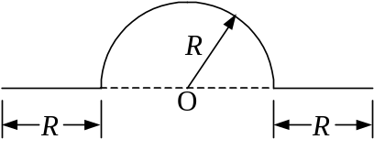
十、一均匀带电线由一半圆和两段直线组成，各尺寸如图所示。设带电直线单位长度所带的电量为λ，求圆心O点的电场强度和电势。

十一、如图长直载流导线I₁的右侧，与其共面放置另一导线，导线形状为一以x轴为对称轴的抛物线，其顶点坐标为c(1,0)，端点坐标a(2,1)，b(2,-1)，通以电流I₁，试求导线I₁所受的安培力.

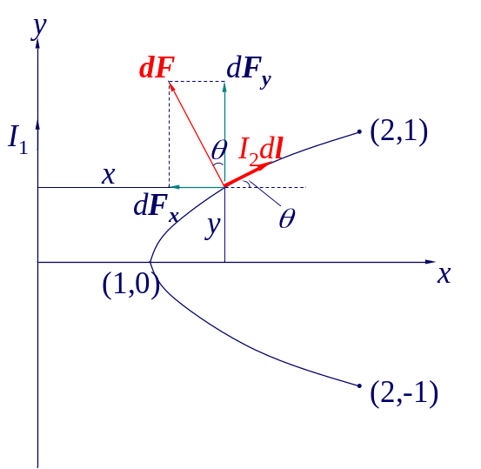

一二、
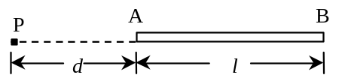如图所示，电量q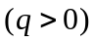均匀分布在长为的细杆上，求在杆外延长线上与杆一端距离为的P点处：
（1）电场强度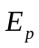；
（2）电势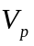（设无穷远处为电势零点）。
十三、
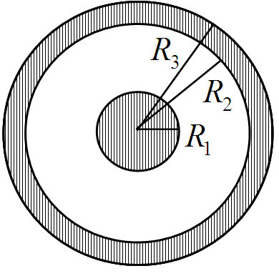
如图所示，半径为的导体球，外套有一同心的导体球壳，壳的内、外半径分别为和，当内球带电荷时，试求：
（1）空间的电场分布；
（2）计算储存的能量；
（3）球和球壳之间的电容值。

十四、
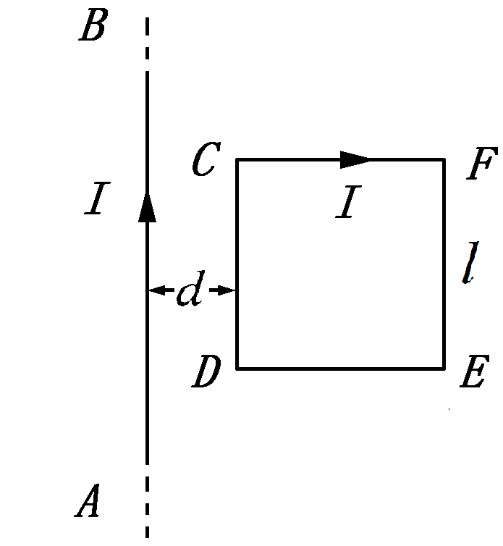
在距一个通电电流为 I 的无限长直导线处共面放置一通有稳恒电流的方形线圈（边长为），且、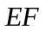都与平行，
（a）求方形线圈中心的磁感应强度；（提示：有限长载流直导线在与导线垂直距离为的一点处的磁感应强度大小的公式：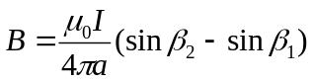）
（b）求直导线的磁场对方形线圈每边所作用的安培力；
（c）求直导线和方形线框的互感系数。

十五、
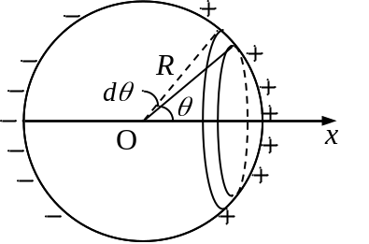
如图一带电球面，电荷面密度分布为σ=σ₀cosθ，式中σ₀为常数，θ为任一半径与z轴的夹角，求球心O的电场强度和电势。

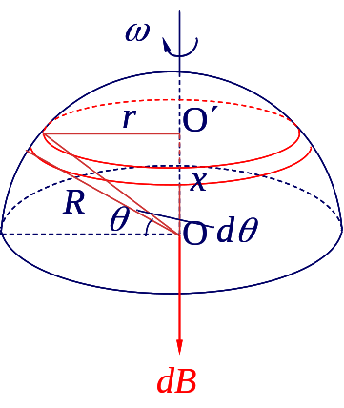
十六、半径为R的球面均匀带有面密度为的电荷，该球面绕其直径以角速度匀速转动，求球心O的磁感应强度。

